ALGEMENE ANAMNESE : VOORGESCHIEDENIS

Observation: | Anamnese: Algemene anamnese
File: | 0000.doc
Versie documentatie: | 1.3
Status: | Draft | Request for Comments | Final
Standaard: | HL7 Versie 3 (augustus 2004)
Auteurs: | Ir. A.M. Fleurke, Dr. W.T.F. Goossen, E. J. Hoijtink, Drs. J. van der Kooij, Dr. Swen, Drs. M. Vlastuin & Dr. Weinstein.
Brondocument: | Functionele beschrijving CVA keteninformatiesysteem, versie 0.9 van M. Geldof; Portavita, februari 2004.

- Versie beheer

versie | datum | wijzigingen | auteurs
1.3 | 29-12-2005 | Volgorde variabelen angepast n.a.v. gesprek met Dr. Weinstein. | Drs. Judith van der Kooij
1.2 | 13-10-2005 | Code Tumoren aangepast. Battery Arteriële vaatpathologie verwijderd. | Drs. Judith van der Kooij
1.1 | 30-09-2005 | SNOMED codes toegevoegd. | Drs. Judith van der Kooij
1.0 | 11-08-2005 | Document naar ‘final’status. | Drs. Judith van der Kooij

2. Doel van de observatie

Doel van de observatie is het vastleggen van de voorgeschiedenis door de arts.

3. Onderbouwing

De indeling van de algemene anamnese is gebaseerd op gesprekken met neurologen. De uitwerking is specifiek toegespitst op patiënten met CVA.

4. Beschrijving variabelen

De variabelen van voorgeschiedenis worden in onderstaande tabel weergegeven.
Domein | Item | Score
Cerebro-vasculaire aandoeningen | Eerder CVA | Ja/nee
Cerebro-vasculaire aandoeningen | Restverschijnselen | Ja/nee
Cerebro-vasculaire aandoeningen | Opmerkingen | Vrije tekst
Comorbiditeit | Cardiaal
Comorbiditeit | Atriumfibrilleren | Ja/nee
Comorbiditeit | Andere ritmestoornissen | Ja/nee
Comorbiditeit | Myocard infarct | Ja/nee
Comorbiditeit | Angina pectoris | Ja/nee
Comorbiditeit | Kleplaesies | Ja/nee
Comorbiditeit | Decompensatio cordis | Ja/nee
Comorbiditeit | CABG | Ja/nee
Comorbiditeit | Overig | Vrije tekst
Comorbiditeit | Preëxistente cognitieve functiestoornissen | Ja/nee
Comorbiditeit | Psychiatrische voorgeschiedenis | Ja/nee
Comorbiditeit | Claudicatio | Ja/nee
Comorbiditeit | Amputatis | Ja/nee
Comorbiditeit | Longlijden | Ja/nee
Comorbiditeit | Tumoren | Ja/nee
Comorbiditeit | Stoornis bewegingsapparaat | Ja/nee
Comorbiditeit | Diversen | Vrije tekst
Comorbiditeit | Operaties | Vrije tekst
 | Behandeling specialist elders | Vrije tekst

5. Werkinstructie

De werkwijze is voor een neuroloog algemeen bekend en vraagt geen nadere toelichting.

6. Interpretatierichtlijn

De interpretatie is voor een neuroloog algemeen bekend en vraagt geen nadere toelichting.

7. Literatuur/bronvermelding

Geldof, M. (2004). Functionele beschrijving CVA keteninformatiesysteem versie 0.9. Amsterdam, Portavita.

8. Een voorbeeld van het instrument

Niet van toepassing.

9. Model en beschrijving

Voor voorgeschiedenis zijn verschillende modellen uitgewerkt. Dit betreft modellen voor de invoer van vrije tekst en Boolean variabelen. Afhankelijk van voorkomen bij de vragen kunnen deze worden gebruikt.
Het eerste model is een model voor invoer van vrije tekst.
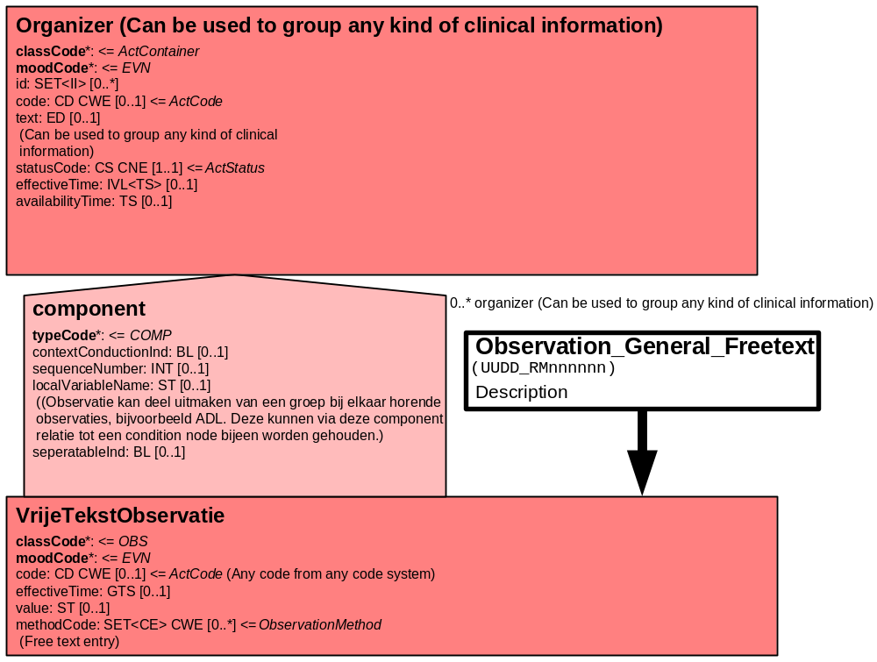
Het tweede model is een model voor invoer van items met de antwoordmogelijkheid ja/nee.

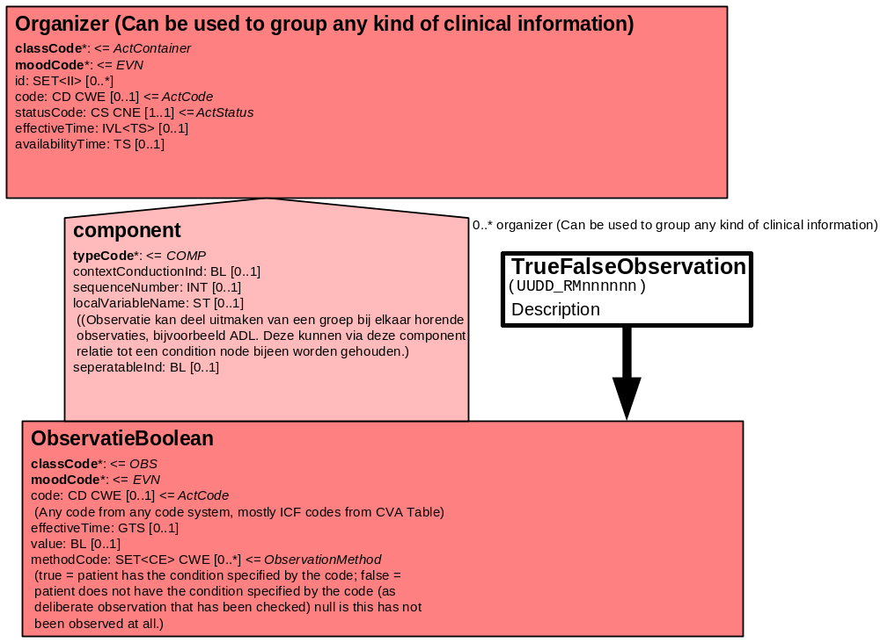

Het onderstaande model voor Battery kan gebruikt worden voor items waar meerdere deeltaken of acties voor moeten worden uitgevoerd. Zo groepeert de Battery Cardiaal de acht items die vallen onder het onderdeel cardiaal.

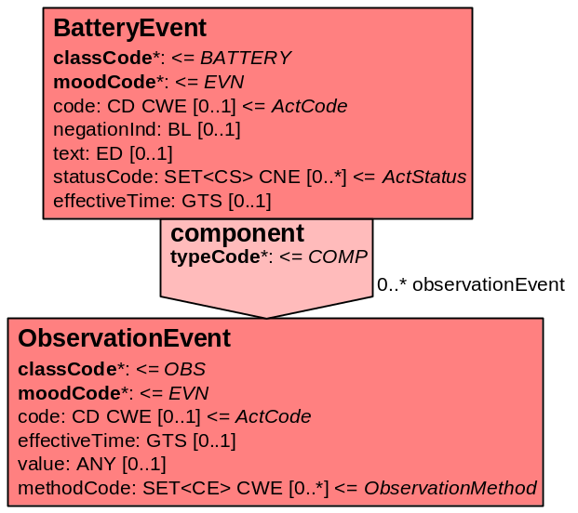

10. Mapping tabel uittreksel en OID voor vocabulaire

Voor de opname van de voorgeschiedenis in een HL7 v3 bericht is een correcte weergave van de schaal, de codes en de mapping naar HL7 v3 noodzakelijk. Die is in onderstaande tabel opgenomen. De hier in opgenomen codes zijn verplicht.

Een tweede belangrijk onderdeel hier is de HL7 OID (unique Object Identifiers). De vraag is uitgezet bij het secretariaat van HL7 Nederland. De OID voor CVA-KIS is: ********

Mapping Domeingegevens, systemen, Vocabulaire en R-MIM CVA
Sub-onderdeel |  | Variabele uit instrument | verplicht/ optioneel / reden verplicht | DMIM | Plaats in HL7 Model | Datatype HL7 | Cardinaliteit | Vocabulaire | Code | Vb | SNOMED
Detail van Voorgeschiedenis |  |  | Condition Node element
 |  | Organizer Anamnese | O | ORG | Value | - | 0..* | CVA-KIS | ORG200001
 |  | Organizer Algemene anamnese | O | ORG | Value | - | 0..* | CVA-KIS | ORG04001
 |  | Organzier Voorgeschiedenis | O | ORG | Value | - | 0..* | CVA-KIS | ORG 00007
 |  | Battery Cerebro-vasculaire aandoeningen | O | BATT | Value | - | 0..* | CVA-KIS | BATT204003
 |  | Eerder CVA | O | OBS | OBS: value | BL | 0..* | CVA-KIS | NeAmVCAee |  | 230691006
 |  | Restverschijnselen | O | OBS | OBS: value | BL | 0..* | CVA-KIS | NeAmVCAre
 |  | Opmerkingen | O | OBS | OBS: value | ST | 0..* | CVA-KIS | CerebroOpm
 |  | Organizer Co-morbiditeit | O | ORG | Value | - | 0..* | CVA-KIS | ORG 000071
 |  | Battery Cardiaal | O | BATT | Value | - | 0..* | CVA-KIS | BATT204004
 |  | Atriumfibrilleren | O | OBS | OBS: value | BL | 0..* | CVA-KIS | NeAmVCAt |  | 49436004
 |  | Andere ritmestoornissen | O | OBS | OBS: value | BL | 0..* | CVA-KIS | NeAmVCAR |  | 195106008  72654001: supraventricular arrhythmia:  17366009: atrial arrhythmia  49436004: atrial fibrillation
 |  | Myocard infarct | O | OBS | OBS: value | BL | 0..* | CVA-KIS | NeAmVCMI |  | 22298006
 |  | Angina pectoris | O | OBS | OBS: value | BL | 0..* | CVA-KIS | AAAngPec |  | 367416001
 |  | Kleplaesies | O | OBS | OBS: value | BL | 0..* | CVA-KIS | NeAmVCKl |  | 301109008
 |  | Decompensatio cordis | O | OBS | OBS: value | BL | 0..* | CVA-KIS | NeAmVCDC |  | 195111005
 |  | CABG | O | OBS | OBS: value | BL | 0..* | CVA-KIS | NeAmVCCABG |  | 307765003
 |  | Overig | O | OBS | OBS: value | ST | 0..* | CVA-KIS | NeAmVCOv |  | 207043009
 |  | Preëxistente cognitieve functiestoornissen | O | OBS | OBS: value | BL | 0..* | CVA-KIS | NeAmAVPcf |  | 386806002
 |  | Psychiatrische voorgeschiedenis | O | OBS | OBS: value | BL | 0..* | CVA-KIS | NeAmAVPv |  | 74732009
 |  | Claudicatio | O | OBS | OBS: value | BL | 0..* | CVA-KIS | NeAmAVCl |  | 95443002
 |  | Amputatis | O | OBS | OBS: value | BL | 0..* | CVA-KIS | NeAmAVAm
 |  | Longlijden | O | OBS | OBS: value | BL | 0..* | CVA-KIS | NeAmAVLl |  | 301230006
 |  | Tumoren | O | OBS | OBS: value | BL | 0..* | CVA-KIS | NeAmAVTu |  | 108369006
 |  | Stoornis bewegingsapparaat | O | OBS | OBS: value | BL | 0..* | CVA-KIS | NeAmAVSt |  | 4949009
 |  | Diversen | O | OBS | OBS: value | ST | 0..* | CVA-KIS | NeAmDiv |  | 184139002
 |  | Operaties | O | OBS | OBS: value | ST | 0..* | CVA-KIS | NeAmOpe |  | 180176008
 |  | Behandeling specialist elders | O | OBS | OBS: value | St | 0..* | CVA-KIS | NeAmBehSp |  | 74964007: other & 309395003: hospital specialist

De mapping tabel uit de Engelse versie is hier weergegeven.

Mapping Domain data, systems, Vocabulary and R-MIM CVA
Subpart |  | Variable from instrument | mandatory/ optional / reason mandatory | DMIM | Place in HL7 Model | Datatype HL7 | Cardinality | Vocabulairy | Code | Vb | SNOMED
Detail of Case history |  |  | Condition Node element
 |  | Organizer Anamnesis | O | ORG | Value | - | 0..* | CVA-KIS | ORG200001
 |  | Organizer General anamnesis | O | ORG | Value | - | 0..* | CVA-KIS | ORG04001
 |  | Organzier Case history | O | ORG | Value | - | 0..* | CVA-KIS | ORG 00007
 |  | Cerebro vascular disorders
 |  | Previous CVA | O | OBS | OBS: value | BL | 0..* | CVA-KIS | NeAmVCAee |  | 230691006
 |  | Restverschijnselen | O | OBS | OBS: value | BL | 0..* | CVA-KIS | NeAmVCAre
 |  | Remarks | O | OBS | OBS: value | ST | 0..* | CVA-KIS | CerebroOpm
 |  | Organizer Co-morbidity | O | ORG | Value | - | 0..* | CVA-KIS | ORG 000071
 |  | Battery Cardiac | O | BATT | Value | - | 0..* | CVA-KIS | BATT204004
 |  | Atrical fibrillation | O | OBS | OBS: value | BL | 0..* | CVA-KIS | NeAmVCAt |  | 49436004
 |  | other arrhyttmia | O | OBS | OBS: value | BL | 0..* | CVA-KIS | NeAmVCAR |  | 195106008  72654001: supraventricular arrhythmia:  17366009: atrial arrhythmia  49436004: atrial fibrillation
 |  | Myocardium infarct | O | OBS | OBS: value | BL | 0..* | CVA-KIS | NeAmVCMI |  | 22298006
 |  | Angina pectoris | O | OBS | OBS: value | BL | 0..* | CVA-KIS | AAAngPec |  | 367416001
 |  | Lesions of valve | O | OBS | OBS: value | BL | 0..* | CVA-KIS | NeAmVCKl |  | 301109008
 |  | Decompensatio cordis | O | OBS | OBS: value | BL | 0..* | CVA-KIS | NeAmVCDC |  | 195111005
 |  | CABG | O | OBS | OBS: value | BL | 0..* | CVA-KIS | NeAmVCCABG |  | 307765003
 |  | Other | O | OBS | OBS: value | ST | 0..* | CVA-KIS | NeAmVCOv |  | 207043009
 |  | Pre-existence cognitive function disorders | O | OBS | OBS: value | BL | 0..* | CVA-KIS | NeAmAVPcf |  | 386806002
 |  | Psychiatric history | O | OBS | OBS: value | BL | 0..* | CVA-KIS | NeAmAVPv |  | 74732009
 |  | venous intermittent claudication | O | OBS | OBS: value | BL | 0..* | CVA-KIS | NeAmAVCl |  | 95443002
 |  | Amputatis | O | OBS | OBS: value | BL | 0..* | CVA-KIS | NeAmAVAm
 |  | lung finding | O | OBS | OBS: value | BL | 0..* | CVA-KIS | NeAmAVLl |  | 301230006
 |  | Tumours | O | OBS | OBS: value | BL | 0..* | CVA-KIS | NeAmAVTu |  | 108369006
 |  | motor skill disorder | O | OBS | OBS: value | BL | 0..* | CVA-KIS | NeAmAVSt |  | 4949009
 |  | Miscellaneous | O | OBS | OBS: value | ST | 0..* | CVA-KIS | NeAmDiv |  | 184139002
 |  | Operations | O | OBS | OBS: value | ST | 0..* | CVA-KIS | NeAmOpe |  | 180176008
 |  | Treatment specialist elsewhere | O | OBS | OBS: value | St | 0..* | CVA-KIS | NeAmBehSp |  | 74964007: other & 309395003: hospital specialist

11. Nadere toelichting

De Organizer Anamnese groepeert de Organizers Speciële anamnese, Algemene anamnese en Tractus anamnese.
De Organizer Algemene anamnese groepeert de doc_obsen Voorgeschiedenis, Familie anamnese, Handigheid, Relevante risicofactoren, Allergie, Intoxicaties: roken, alcohol & drugs en Overig. De Organizer Voorgeschiedenis groepeert alle items die onder de doc_obs Voorgeschiedenis vallen.
Binnen de Orgnizer Voorgeschiedenis zit nog een Organizer Comorbiditeit; deze groepeert de Batteries Cardiaal en Arteriële vaatpathologie.

Sommige vertalingen zijn onbekend (zie highlight in Engelse mapping tabel); graag hulp bij het vertalen.

